小学校５年生 ＊単元確認テスト⑤＊ |  |  | 実や種子のでき方
組 番 | 氏 名 |  | /10点
１ アサガオの花のつくりについて答えましょう。
(1) 次の（ ）にあてはまることばや数を から選び、書きましょう。 （１点×２）
① めしべの数は（ ）本で、先のほうが丸く、もとのほうが（ ）います。
② おしべの数は（ ）本で、先には粉のようなものがついています。

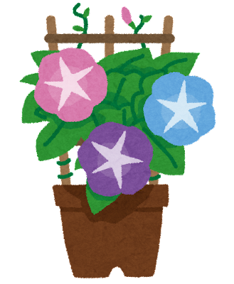
細くなって 花びら 葉 根
２ がく １ ふくらんで ５
(2) 観察するとき、虫めがねを使います。虫めがねを使うとき、
どんなことに注意すればよいですか。 (１点)

２ ヘチマの実ができるようすについて答えましょう。
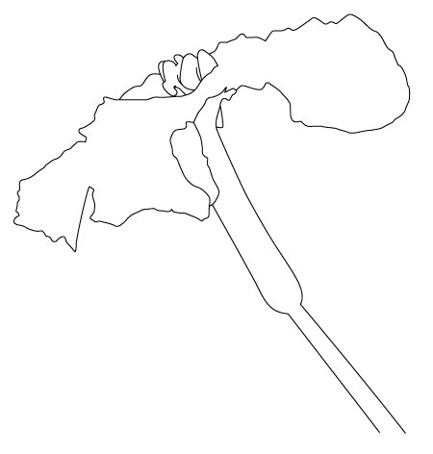
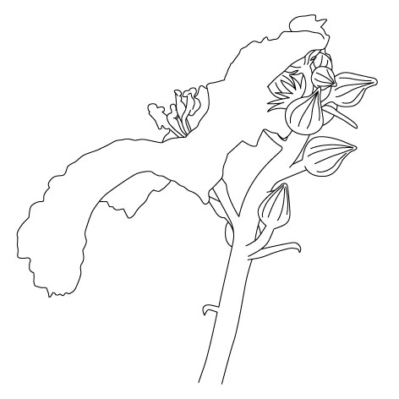
(1) 実になるのは、ア、イ、ウ、エのどの部分です
ア」
イ」
ウ」
エ」
か。 （１点）
- 実ができるためには、どんなことが必要ですか。
（ ）にあてはまることばを書きましょう。
（全正１点）
（ ）の先に（ ）がつくことが必要
おばな
めばな
(3) (2)のことを何というでしょう。 （１点）

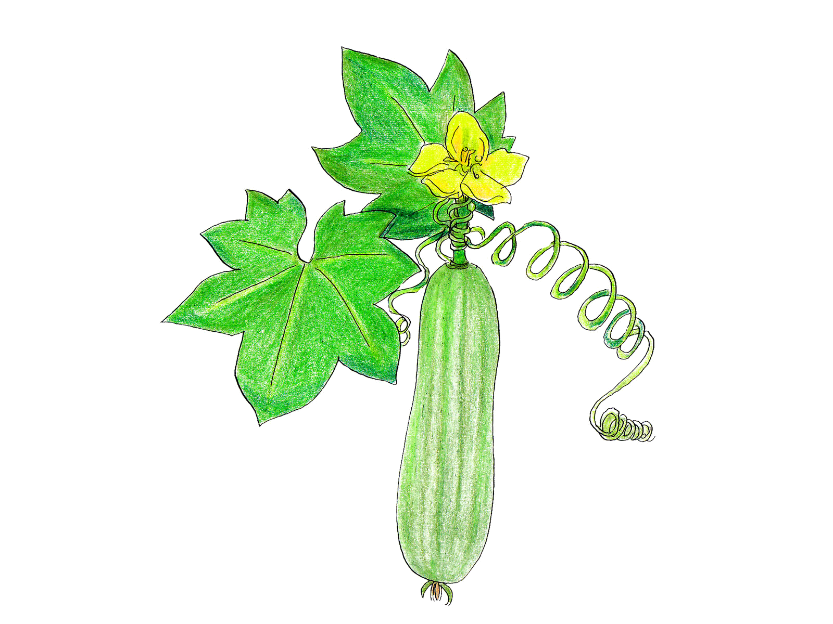
３ 花粉のはたらきを調べるために、ヘチマのめばながつぼみのときにふくろを
かぶせたものをいくつか用意しました。
(1) つぼみのときにふくろをかぶせるのはなぜでしょう。 （１点）

(2) 花がさいたとき、花がさいた半分のヘチマにはふくろをかぶせておき、残りの
半分のヘチマはふくろを外し、めしべにおしべの花粉をつけました。
- ふくろを外し、めしべにおしべの花粉をつけたあと、そのふくろをどうすれば
よいでしょう。 （1点）

- 何日かすると、実になる花とならない花がありました。実をつけたのは、ふくろをかぶせたま
まにしたものと、ふくろを外し、めしべにおしべの花粉をつけたもののどちらでしょう。
（１点）

(3) 野菜やくだものなどをさいばいしている温室では、ミツバチの巣箱を置いています。それはなぜでしょう。 （１点）

